КНЯГИНИНСКИЙ МУНИЦИПАЛЬНЫЙ РАЙОН
Итоги за январь-март 2022 года
 | ПЛОЩАДЬ ТЕРРИТОРИИ:  0,77 тыс. кв. км (1,0% от площади области) - 44 место в области  ЧИСЛЕННОСТЬ НАСЕЛЕНИЯ:  11 107 чел. (0,35% от населения области) – 46 место в области  КЛЮЧЕВАЯ ОТРАСЛЬ ЭКОНОМИКИ (по объему отгрузки):  «Обрабатывающая промышленность» –78,9 % | 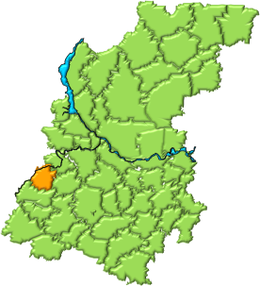  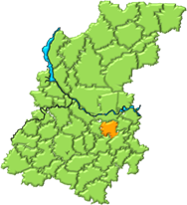 SHAPE \* MERGEFORMAT

Общие показатели
По данным министерства экономического развития и инвестиций Нижегородской области Княгининский муниципальный район по уровню социально-экономического развития территорий за 2021 год находится на 25 месте среди районов области. При этом, по индикаторам уровня жизни на 31 месте, а по индикаторам, характеризующим наращивание налогового потенциала, на 24.
В группе территорий с численностью населения менее 12 тыс. чел. Княгининский муниципальный район занимает 1 место. По индикаторам уровня жизни – 3, а по индикаторам, характеризующим наращивание налогового потенциала, – 1.
В том числе по показателям:

Показатели уровня социально-экономического развития

п/п | Наименование показателя | ед. измерения | Значение | Место | Примечание
1. | Плотность населения | чел/ кв. км | 14,5 | 28 | место
2. | Коэффициент естественного прироста населения | промилле | -11,7 | 12 | место
3. | Коэффициент миграционного  прироста населения | промилле | 1,3 | 16 | место
4. | Рейтинг по уровню жизни населения | - | 31 |  | место
5. | Среднемесячная заработная плата | тыс. руб. | 35,05 | 9 | место
6. | Уровень безработицы (на 31.12.2021)  в порядке убывания показателя | % | 0,73 | 5 | место
7. | Объем отгруженной продукции | млн. руб. | 4784,1 | 14 | место в расчете на душу населения
8. | Инвестиции в реальный сектор экономики всего по полному кругу организаций | млн. руб. | 1009,4 | 8 | место в расчете на душу населения
9. | Налоговые и неналоговые доходы  местного бюджета | млн. руб. | 213,9 | 6 | место в расчете на душу населения
10. | Поступления в областной  (консолидированный) бюджет | млн. руб. | 286,1 | 18 | место в расчете на душу населения
11. | Поступления в федеральный бюджет | млн. руб. | 63,8 | 21 | место в расчете на душу населения
12. | Рейтинг по наращиванию налогового потенциала | - | 24 |  | место
13. | Расходы | млн. руб. | 669,4 | 44 | место в расчете на душу населения
14. | Дефицит (-)/профицит (+) | млн. руб. | 2,5 | 35 | место

Демографическая ситуация
На начало 2022 года на территории Княгининского района проживало 10992 человек (на начало 2021 -11107), в том числе в городе Княгинино -6559 (на начало 2021 -6563) постоянного населения.
За январь-март 2022 года родилось 23 младенца, это на 5 человек больше аналогичного периода 2021 года, умерло 63 человека, что на 12 человек больше чем за 1 квартал 2021 года, естественная убыль составила - 40 человек, за аналогичный период 2021 года также убыль - 33 человека.
Прибыло в район за 1 квартал 2022 года 65 человек, выбыло 67, миграционная убыль населения составила 2 человека. За январь – март 2021 года также была убыль в количестве 10 человек.
В структуре постоянного населения района основную долю занимают граждане трудоспособного возраста 53,82%, моложе трудоспособного возраста 16,76%, старше трудоспособного возраста - 29,42 %.
Коэффициент демографической нагрузки (на 1000 трудоспособного населения приходится детей в возрасте 0-15 лет и лиц пенсионного возраста) составляет 850,8

- Экономика
За январь – март 2022 года отгружено товаров собственного производства, выполнено работ и услуг по полному кругу организаций на сумму 1303,9 млн. руб. (119,0 % к соответствующему периоду 2021 года), в т.ч. в разрезе отраслей:
- обрабатывающие производства – 80,1 % (1044,7 млн. руб.);
- сельское хозяйство – 12,9 % (168,2 млн. руб.);
- строительство – 1,43 % (18,7 млн. руб.);
- здравоохранение – 1,44 % (18,8 млн. руб.);
- обеспечение электрической энергией, газом и паром; кондиционирование воздуха –
1,1 % (14,2 млн. руб.);
- образование – 0,9 % (11,1 млн. руб.);
- водоснабжение; водоотведение, организация сбора и утилизация отходов, деятельность
по ликвидации загрязнений – 0,5 % (6,8 млн. руб.);
- деятельность по операциям с недвижимым имуществом – 0,33 % (4,4 млн. руб.);
- деятельность гостиниц и предприятий общественного питания – 0,5 % (7,1 млн. руб.);
- предоставление прочих видов услуг – 0,8 % (9,9 млн. руб.).

Структура отгруженной продукции, работ и услуг за
январь – март 2022 года по полному кругу организаций

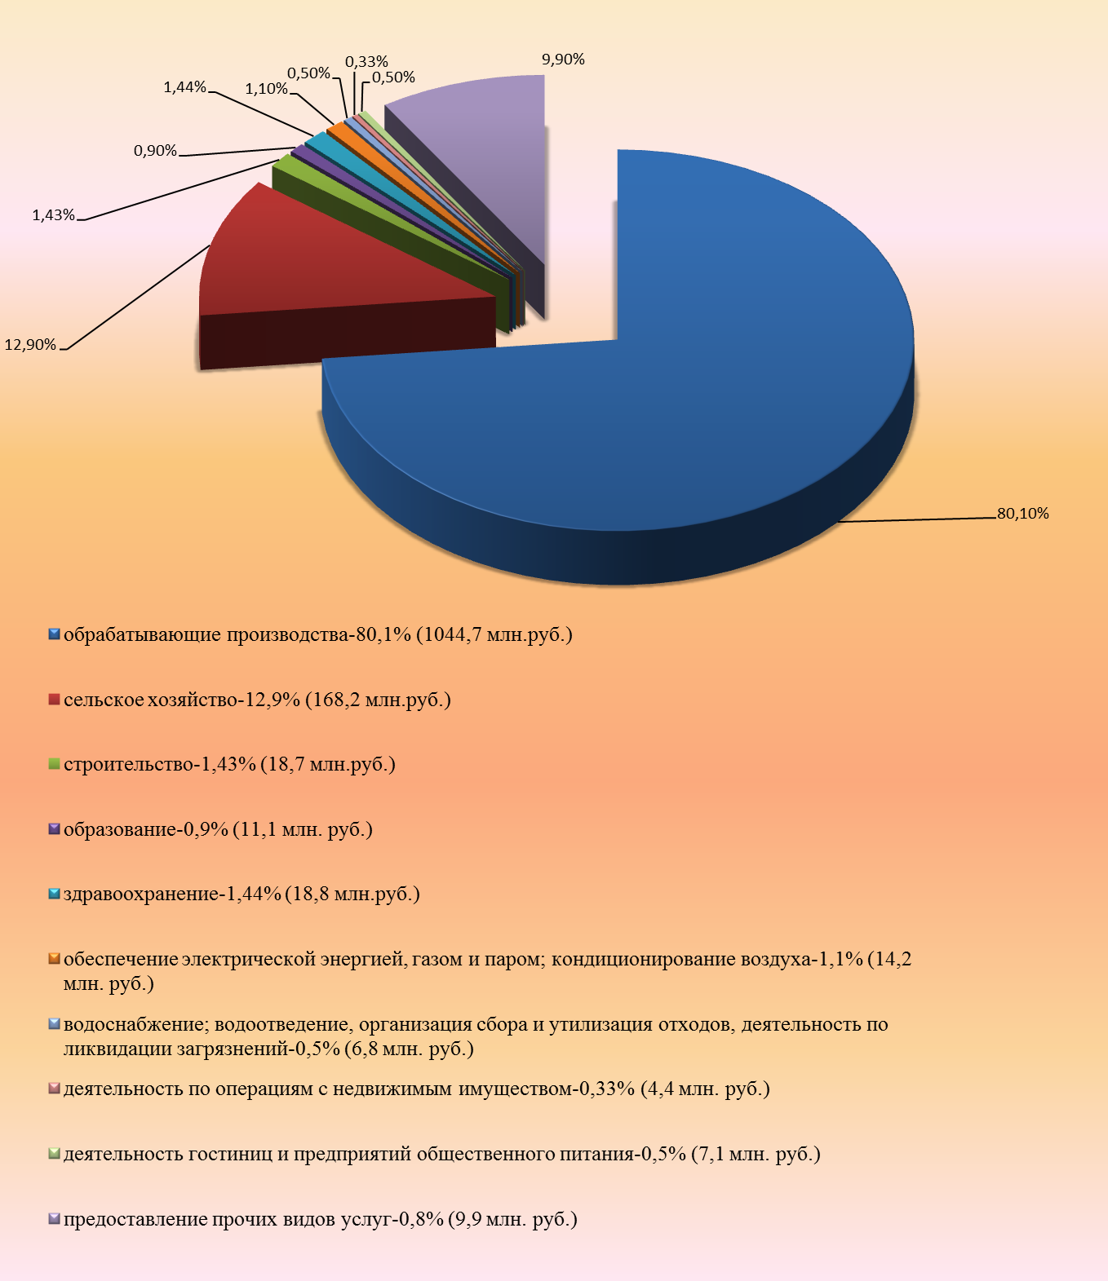

В муниципальном районе наиболее развита отрасль экономики обрабатывающие производства, на долю которой приходится 1044,7 млн. руб. или 80,1 % от общего объема отгруженной продукции по району (по полному кругу организаций).

Ключевые предприятия данной отрасли: АО «Княгининское молоко» и АО «Княгининская швейная фабрика».

1.1. Промышленное производство
Обрабатывающие производства муниципального района представлены следующими
основными организациями:

Наименование организации | Тип предприятия (крупное, среднее, малое) | Номенклатура выпускаемой продукции
1. ОАО «Княгининское молоко» | крупное | молоко (цельное сухое, обезжиренное сухое, цельное сгущенное), сливки сухие, продукция цельно-молочная: молоко, кефир, сметана; масло (крестьянское, шоколадное, традиционное).
2. АО «Княгининская швейная фабрика» | крупное | Заказы различных министерств и ведомств

Показатели деятельности основных организаций
(по обрабатывающим производствам)
Организация | Объем отгруженной продукции, млн. руб.
Организация | Январь – март 2021 | Январь – март 2022 | темп роста в действующих ценах, %
Обрабатывающая промышленность | 856,0 | 1021,1 | 119,3

Увеличение темпов отгруженной продукции за 1 квартал 2022 года к соответствующему периоду предыдущего года произошло на АО «Княгининское молоко»

  - Сельское хозяйство
Структура валовой продукции сельского хозяйства по категориям хозяйств
за январь – март 2022 года

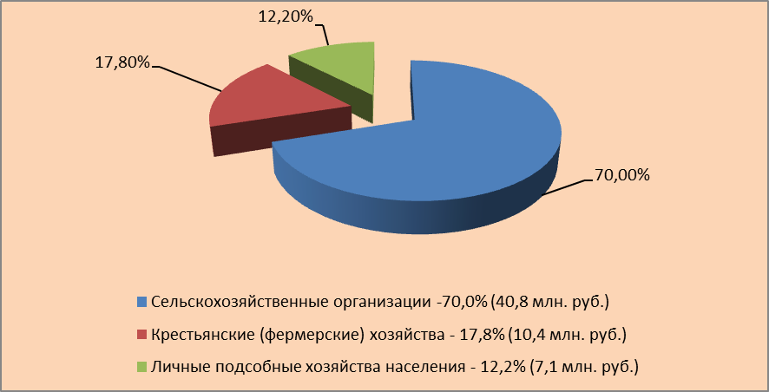

В сельском хозяйстве муниципального района насчитывается 7 сельхозпредприятий, на их долю приходится 70,0% сельскохозяйственного производства. Кроме того, зарегистрировано 25 крестьянских (фермерских) хозяйств, на долю которых приходится 17,8% сельскохозяйственного производства, и более 5000,0 личных подсобных хозяйств (12,2%).

Основные показатели сельскохозяйственного производства
(по всем категориям хозяйств)

Показатели | Ед. изм. | Январь – март 2021 | Темп роста к 2021 году,  в % | Январь – март 2022 | Темп роста  к 2022 году,  в %
Поголовье крупного рогатого скота на конец отчётного периода, всего,  в т.ч. коров продуктивного стада | голов | 4900  2329 | 98,7  88,8 | 5017  2297 | 102,4  98,6
Объёмы производства продукции животноводства: | тонн
- молоко | тонн | 2132 | 135,3 | 2338 | 109,7
- мясо (скот и птица на убой в живом весе) | тонн | 99,8 | 133,1 | 90,15 | 90,3
Посевные площади сельскохозяйственных культур, в т.ч.  - зерновых культур | тыс. га | 27110  8508 | 96,3  74,0 | 28532  11532 | 105,2  135,5
Валовой сбор:  - зерновые культуры  - картофель  - овощи открытого грунта | тонн | - | - | - | -
Урожайность зерновых культур | ц/га | - | - | - | -

  - Развитие розничной торговли

Розничную торговлю в муниципальном районе осуществляют 18 организаций, из них 15 крупных и средних, 3 малых, а также 61 предприниматель без образования юридического лица.

В муниципальном районе работает 98 магазинов. Функционирует 1 ярмарка выходного дня.
За 1 квартал 2022 года оборот розничной торговли во всех каналах реализации составил 212,8 млн. руб., темп роста в сопоставимых ценах к уровню соответствующего периода прошлого года 126,3%.

  - Малое предпринимательство

По состоянию на 01.04.2022 года в муниципальном районе зарегистрировано 235 субъектов малого и среднего предпринимательства (далее - МСП), в т.ч. 1 среднее предприятие, 34 малых предприятий, 200 предпринимателей без образования юридического лица и 218 самозанятых граждан, зафиксировавших свой статус и применяющих специальный налоговый режим «Налог на профессиональный доход».
Основные виды деятельности малых предприятий: строительство, обрабатывающие производства, сельское хозяйство и др.
Преобладающим видом деятельности малого предпринимательства является торгово-закупочная деятельность. Малому бизнесу принадлежит более 80 торговых точек, 7 предприятий общественного питания, мукомольное производство (ООО «Колобок»), предприятие по производству крупяных изделий «Крупко», предприятия по автосервису, 3 предприятия по строительству (ООО «Княгининский Стройгаз», ООО «Строитель», ООО «Княгининская ДСК») и др.

Основные показатели развития сферы малого и среднего предпринимательства (МСП) по состоянию на 1.04.2022 г.
 | Ед. изм. | январь - март 2021 год | январь – март 2022 год | Комментарий
1. Количество субъектов МСП, в том числе: | ед. | 312 | 448
- средние организации |  | 1 | 1
- малые и микропредприятия |  | 36 | 34
- индивидуальные предприниматели (ИП) |  | 198 | 200
- самозанятые граждане |  | 77 | 218
2. Среднесписочная численность работников МСП, в том числе: | чел. | 523,3 | 490
- в средних организациях |  | 178,4 | 169
- на малых и микропредприятиях |  | 261,9 | 242
- наемные работники у ИП |  | 83,0 | 79
3.Доля занятых в МСП в общей численности занятых в экономике | % | 17,6 | 16,8
4. Отгружено товаров собственного производства. Выполнено работ и услуг собственными силами на малых предприятиях (включая микропредприятия) | тыс. руб. | 101769,3 | 118396,7
5. Доля малого бизнеса в объеме отгруженной продукции в экономике района | % | 9,3 | 9,1
6. Объем инвестиций в сфере малого бизнеса | тыс. руб. | 4924,2 | 5053,1

В целях поддержки малого бизнеса в районе действует муниципальная программа «Развитие предпринимательства Княгининского муниципального района» на 2020-2024 гг. В 1 квартале 2022 года за счет средств местного бюджета в рамках муниципальной программы осуществлено финансирование на сумму 810,8 тыс. рублей.

Меры государственной поддержки СМП

Наименование вида поддержки | Сумма поддержки  (тыс.руб.) | Количество получателей
Исполнение мероприятий по состоянию на 01.04.2022 года
Финансовая поддержка, предоставленная СМП, в рамках муниципальной программы развития малого предпринимательства
Создание и развитие инфраструктуры поддержки субъектов малого и среднего предпринимательства: предоставление субсидии на развитие АНО «Княгининский центр развития бизнеса» | 810,8 | 1

- Местный бюджет

 | 2018 | 2019 | 2020 | 2021 | 1 квартал 2022
ДОХОДЫ БЮДЖЕТА, млн. руб. | 428,9 | 487,6 | 499,2 | 671,9 | 115,3
Налоговые и неналоговые доходы,  млн. руб. | 166,3 | 182,6 | 210,2 | 214,0 | 47,1
- из них налоговые доходы, млн. руб. | 155,9 | 167,8 | 202,3 | 205,2 | 45,5
Безвозмездные перечисления от бюджетов других уровней и прочие безвозмездные поступления, млн. руб. | 262,5 | 305,1 | 289,0 | 457,9 | 68,2
РАСХОДЫ БЮДЖЕТА, млн. руб. | 410,1 | 463,1 | 496,6 | 669,4 | 124,1
Дефицит (-) / профицит (+), млн. руб. | 18,8 | 24,5 | 2,6 | 2,5 | -8,8

За январь – март 2022 года в налоговых доходах основную часть составили:
- налог на доходы физических лиц – 38,1 млн. руб. или 83,6 % от налоговых доходов;
- налоги на товары (работы, услуги) реализуемые на территории РФ – 2,4 млн. руб. или 5,2 %
- земельный налог – 1,0 млн. руб. (2,1 %)
- налоги на совокупный доход – 3,2 млн. руб. (7,0 %).
В неналоговых доходах основные поступления приходились на:
- доходы от использования имущества, находящегося в муниципальной собственности – 0,8 млн. руб. или 50,4 % от неналоговых доходов;
- штрафные санкции и возмещение ущерба – 0,2 млн. руб., или 10,4 %.

За январь – март 2022 года наибольший объем расходов бюджета муниципального района приходился на финансирование:
- образования – 51,3 млн. руб. или 41,4 % от всех расходов бюджета;
- культура, кинематография – 12,7 млн. руб. (10,3%);
- национальная экономика – 14,5 млн. руб. (11,7 %);
- общегосударственные вопросы – 13,1 млн. руб. (10,6 %)
- физическая культура и спорт – 14,6 млн. руб. (11,7 %);
- ЖКХ – 10,3 млн. руб.(8,3 %).

- Инвестиционная деятельность

Всего за январь – март 2022 года объем инвестиций в основной капитал за счет всех источников финансирования по полному кругу организаций составил 65,0 млн. руб.

Распределение инвестиций по видам деятельности
(млн.руб.):

По чистым видам экономической деятельности | 2021 | Уд.вес, %
Сельское хозяйство | 5,1 | 7,8
Обрабатывающие производства | 48,7 | 74,9
Деятельность в области здравоохранения и социальных услуг | 5,8 | 8,9
Деятельность в области культуры, спорта | 1,2 | 1,9
Деятельность профессиональная, научная и техническая | 0,1 | 0,2
Образование | 3,5 | 5,4
Государственное управление и обеспечение военной безопасности; социальное обеспечение | 0,2 | 0,3
Прочее | 0,4 | 0,6
Всего | 65,0 | 100,0

В настоящее время на территории Княгининского муниципального района реализуются следующие основные инвестиционные проекты:
Инвестор | Название проекта | Планируемый объём инвестиций, млн.руб. | Сроки реализации
АО «Княгининское молоко» | Расширение действующего производства по строительству линии производства творога мощностью переработки молока 100 тн в сутки | 1024,0 | 2019-2022
Федеральный, региональный, местный бюджеты | Капитальный ремонт здания МБОУ КСОШ №2 | 123,0 | 2022-2023
ГБУЗ НО «Княгининская ЦРБ» | Приобретение машин и медицинского оборудования | 12,1 | 2022
Сельскохозяйственные товаропроизводители | Приобретение высокопроизводительной, сельскохозяйственной техники | 50,0 | 2022

4. Занятость населения
За 1 квартал 2022 года в структуре работающего населения муниципального района около 69,1 % от числа занятых в экономике по всем видам деятельности составили работающие на крупных и средних организациях, порядка 12,7% - в малом бизнесе (остальные заняты в домашнем хозяйстве производством продукции для реализации, в различных филиалах (Ростелеком, газовый участок, пожарная часть, банк), т.е. организации которые не отчитываются в статистику).
За 1 квартал 2022 года среднемесячная заработная плата работающих по полному кругу организаций составила __36997,2_ руб., по крупным и средним организациям – 40157,2 руб.
Среднемесячная заработная плата работающих в крупных и средних организациях (руб.)
(по данным Нижегородстата)
Вид деятельности | Январь - март 2022 года | Темп роста  к соотв. периоду 2021 года, в %
Образование | 39538,0 | 111,1
Обрабатывающая промышленность | 53087,8 | 125,2
Сельское, лесное хозяйство, охота, рыболовство и рыбоводство | 40051,9 | 116,0
Государственное управление и обеспечение военной безопасности; социальное обеспечение | 37136,1 | 116,3
Обеспечение электрической энергией, газом и паром; кондиционирование воздуха | 37404,7 | 113,0
Деятельность в области здравоохранения и социальных услуг | 31298,4 | 106,2
Торговля оптовая и розничная; ремонт автотранспортных средств и мотоциклов | 31615,8 | 116,5
Деятельность финансовая | 25898,8 | 132,9
Деятельность профессиональная, научная и техническая | 28800,0 | 116,1
Деятельность в области культуры, спорта, организации досуга и развлечений | 27677,4 | 109,6
Деятельность по операциям с недвижимым имуществом | 17643,8 | 106,2
Всего за январь- март 2022 года | 40157,2 | 116,1
Уровень регистрируемой безработицы за 1 квартал 2022 года составил 1,08 %. Численность безработных граждан, зарегистрированных в органах службы занятости – 65 человек. В тоже время количество вакансий, заявленных работодателями в органы службы занятости составило 242 человек. Средняя заработная плата по заявленным вакансиям 24636,13

